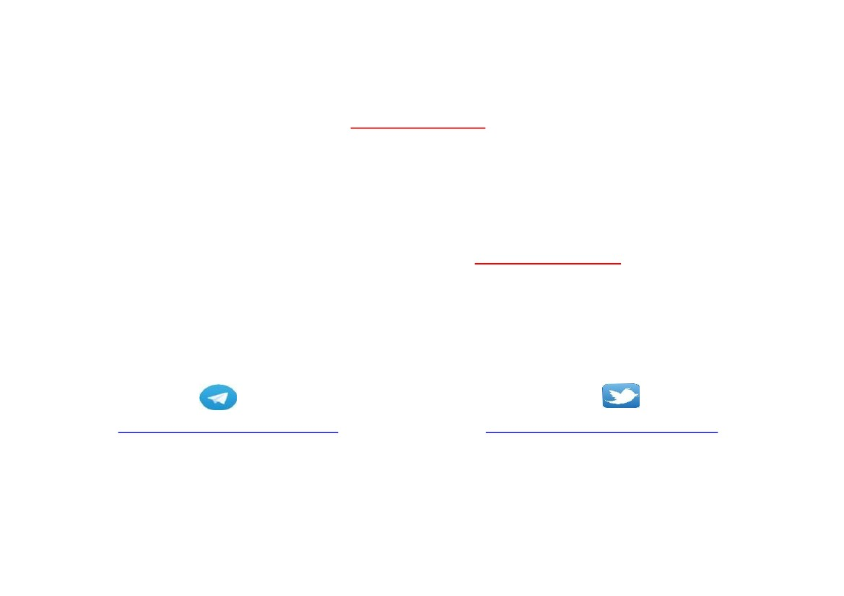

:اً ج ماه هيونتد

حمسُ و تقولاو دهلجا نم يرثكلا تقرغتسا لولأا_فصلل_ةلماشلا_ةعوسولما# هذهي

. يرتوتب بياسح ركذ عم اهبهاش امو ةيميلعتلا ضارغلأل ةعوسولما هذه نم ةدافتسلااب

***

. لاكشلأا نم ٍلكش يأب ايراتج الهلاغتسا للنحلاو حيبن لاو

سيرطلا للهادبع نب فلخ نب نحمرلادبع : ذاتسلأا ــ

ـه 1439 / 08 / 20 دــحلأا ,,, ةديرب . ميصقلا

https://t.me/Abojaber1437a

https://twitter. Abojaber1437